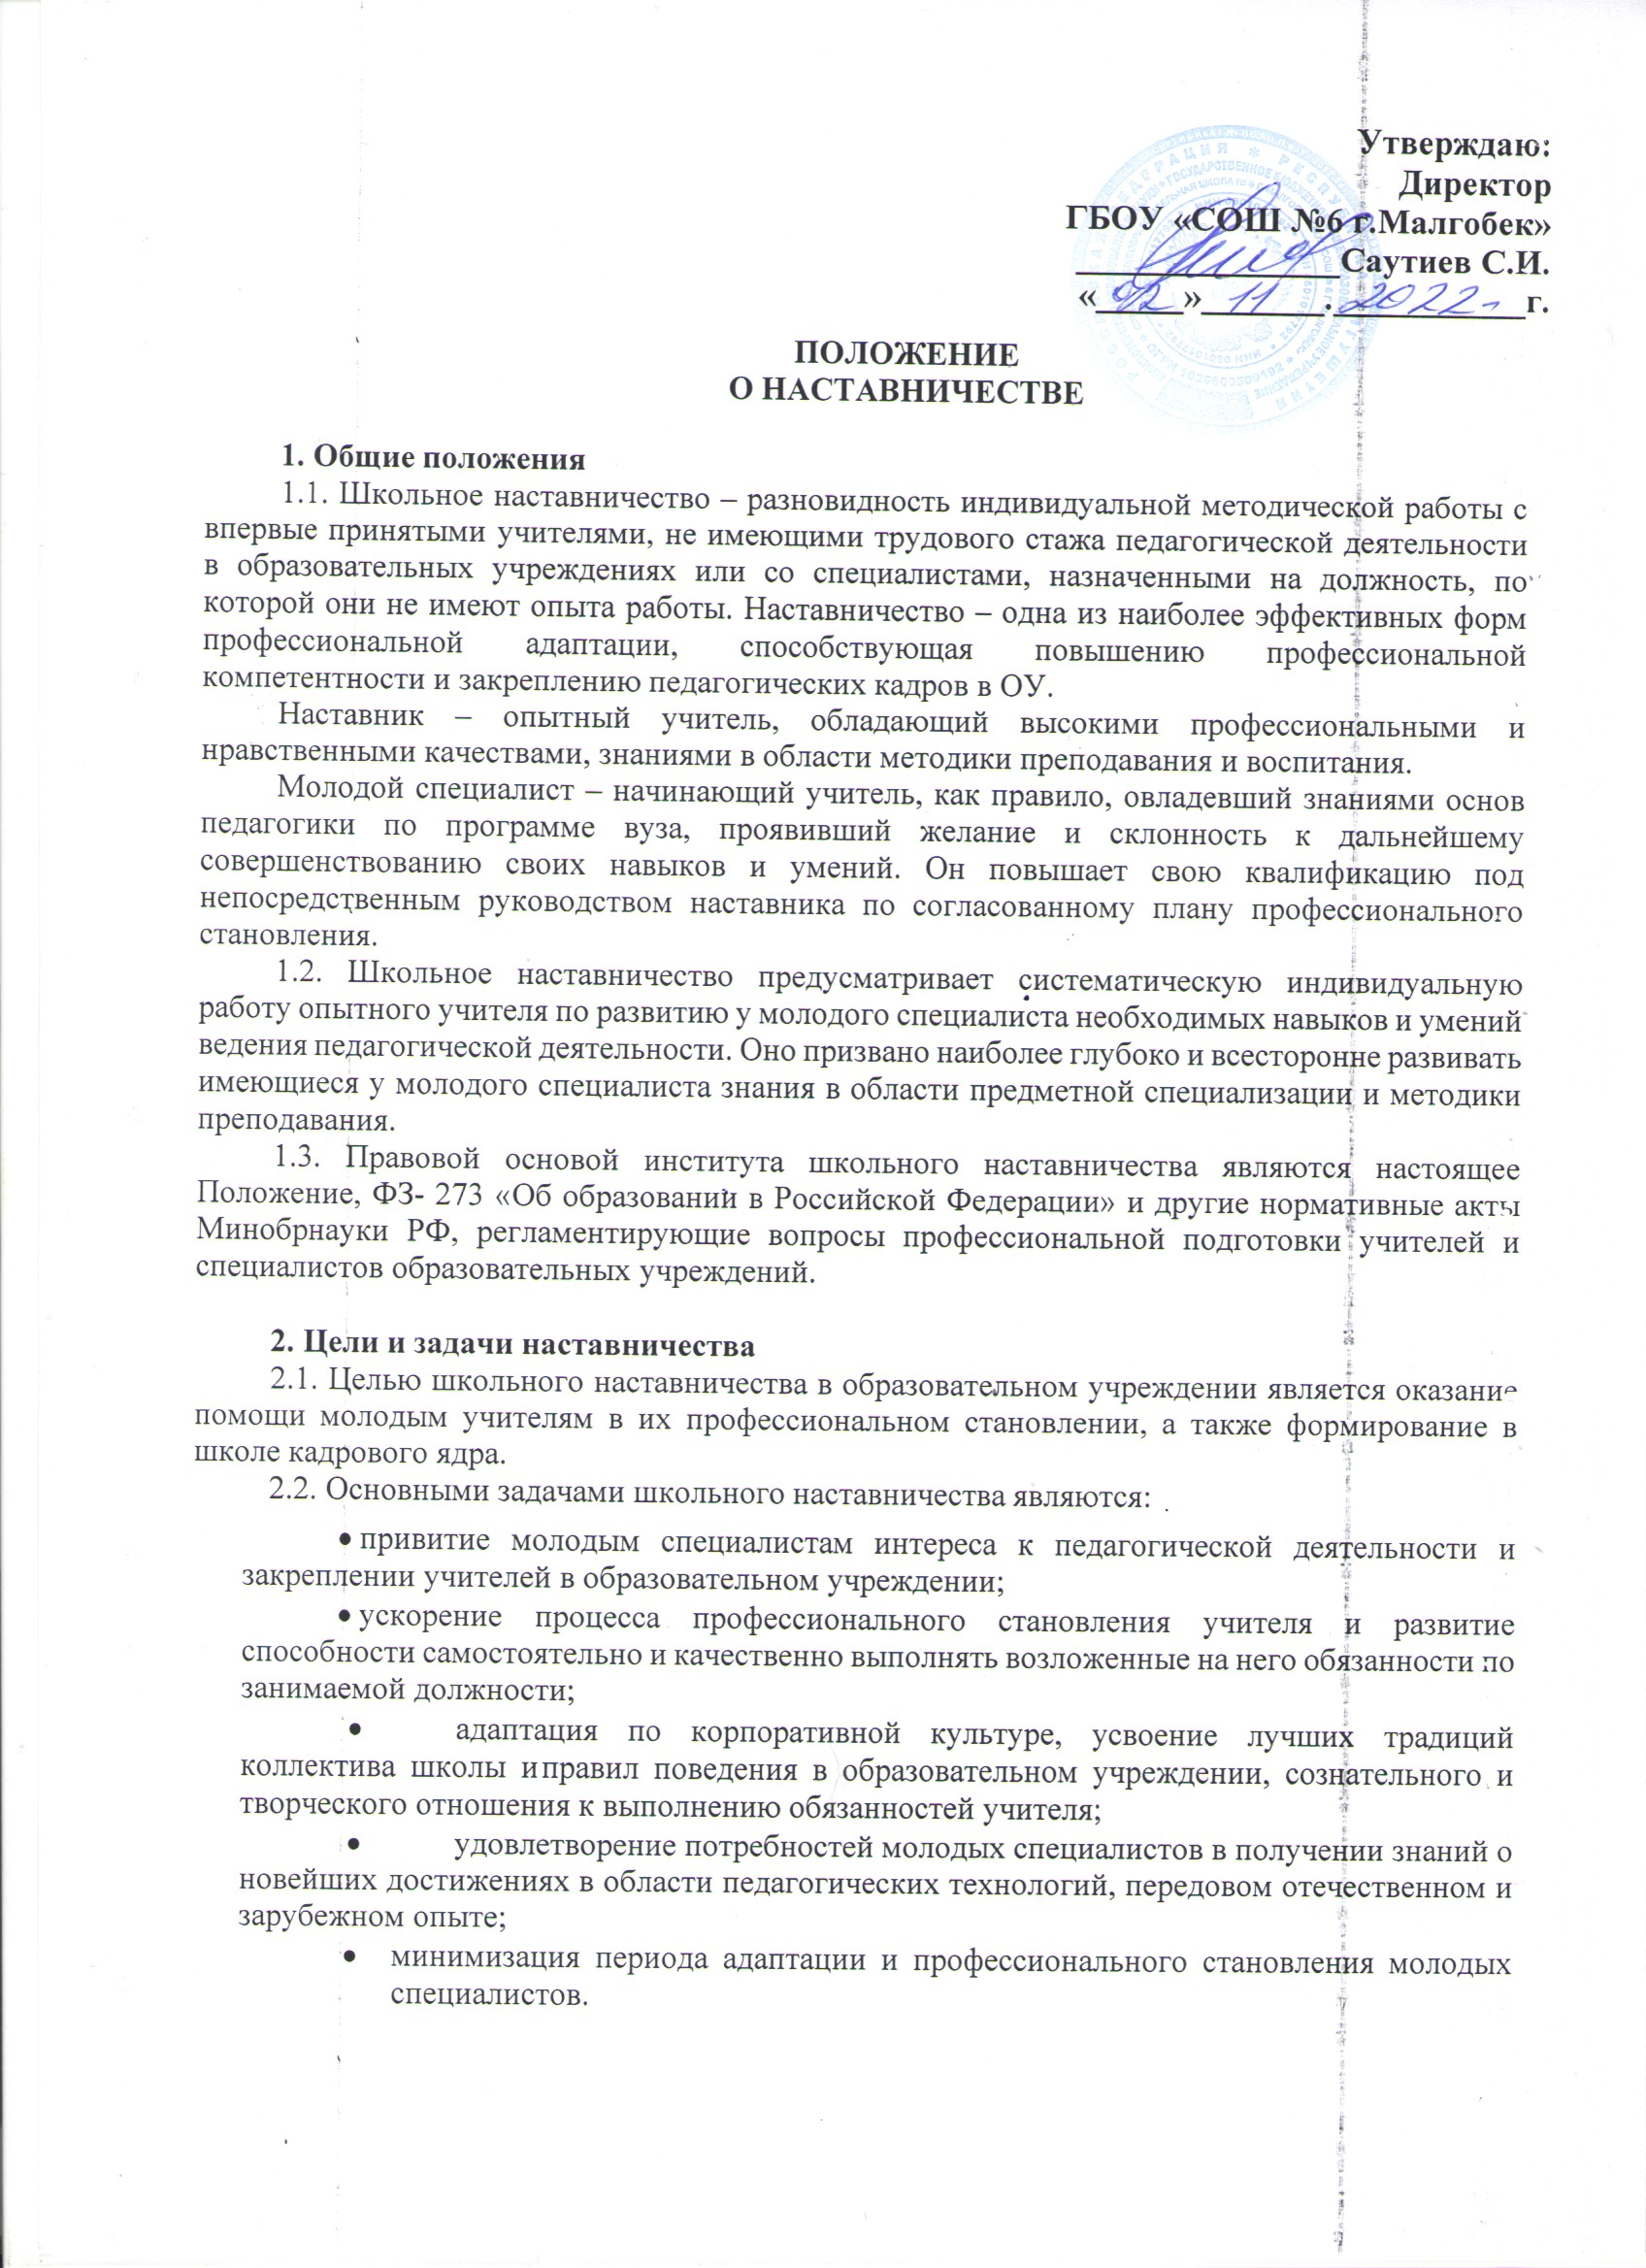

* минимизация периода адаптации и профессионального становления молодых специалистов.

# Организационные основы наставничества

* 1. Школьное наставничество организуется на основании приказа директора школы.
  2. Руководство деятельностью наставников осуществляет заместитель директора по учебно-воспитательной работе.
  3. Заместитель директора подбирает наставника из наиболее подготовленных учителей, обладающих высоким уровнем профессиональной подготовки, коммуникативными навыками и гибкостью в общении, имеющих опыт воспитательной и методической работы, стабильные показатели в работе, богатый жизненный опыт, способность и готовность делиться профессиональным опытом, системное представление о педагогической деятельности и работе школы, стаж педагогической деятельности не менее пяти лет, в том числе не менее двух лет по данному предмету.

Наставник должен обладать способностями к воспитательной работе и может иметь одновременно не более двух подшефных.

Критерии, применяемые при подборе наставника:

|  |  |
| --- | --- |
| Квалификация сотрудника | учитель первой или высшей квалификационной категории наличие опыта наставничества |
| Показатели результативности | стабильно результаты образовательной деятельности обоснованное отсутствие жалоб от родителей и обучающихся |
| Профессиональные знания и навыки | глубокое знание преподаваемого предмета высокий уровень коммуникативной культуры |
| Профессионально важные качества личности | умение обучать других умение слушать  аккуратность, дисциплинированность ответственность  ориентация на результат командный стиль работы |
| Личные мотивы к наставничеству | потребность в передаче опыта педагогической деятельности потребность в приобретении нового статуса как подтверждение своей профессиональной квалификации |

* 1. Кандидатуры наставников рассматриваются на заседаниях учебно- методическихобъединений, согласовываются с заместителем директора учебной работе, утверждаются на заседании Педагогического совета.

Назначение наставника производится приказом директора школы с указанием срока наставничества. Как правило, наставник прикрепляется к молодому специалисту на срок не менее одного года.

* 1. Приказ о закреплении наставника издается не позднее двух недель с момента назначения молодого специалиста на определенную должность.
  2. Наставничество устанавливается над следующими категориями сотрудников образовательного учреждения:
* впервые принятыми учителями (специалистами), не имеющими трудового стажа педагогической деятельности в образовательных учреждениях;
* выпускниками очных высших и средних специальных учебных заведений, прибывшими в образовательное учреждение по распределению;
* выпускниками непедагогических профессиональных образовательных учреждений, завершивших очное, заочное или вечернее обучение и не имеющими трудового стажа педагогической деятельности в образовательных учреждениях;
* учителями, переведенными на другую работу, если выполнение ими служебных обязанностей требует расширения и углубления профессиональных знаний и овладения новыми практическими навыками;
* учителями, нуждающимися в дополнительной подготовке для проведения уроков в определенном классе (по определенной тематике).
* Учителями с низким уровнем эффективности деятельности.
  1. Замена наставника производится приказом директора школы в случаях:
  + увольнения наставника;
  + перевода на другую работу подшефного или наставника;
  + привлечения наставника к дисциплинарной ответственности;
  + психологической несовместимости наставника и подшефного.
  1. Показателями оценки эффективности работы наставника является выполнение целей и задач молодым учителем в период наставничества. Оценка производится на промежуточном и итоговом контроле.
  2. Для мотивации деятельности наставнику устанавливается надбавка к заработной плате из фонда надбавок и доплат образовательного учреждения.

# Обязанности наставника

Наставник должен:

* + знать требования законодательства в сфере образования, ведомственных нормативных актов, определяющих права и обязанности молодого специалиста по занимаемой должности;
  + разрабатывать совместно с молодым специалистом карту профессионального развития педагога с учетом уровня его интеллектуального развития, педагогической, методической и профессиональной подготовки по предмету;
  + изучать деловые и нравственные качества молодого специалиста, его отношение к проведению занятий, коллективу школы, учащимся и их родителям, увлечения, наклонности, круг досугового общения;
  + знакомить молодого специалиста со школой, с расположением учебных классов, кабинетов, служебных и бытовых помещений;
  + вводить в должность (знакомить с основными обязанностями, требованиями, предъявляемыми к учителю – предметнику, правилами внутреннего трудового распорядка, охраны труда и техники безопасности);
  + проводить необходимое обучение; контролировать и оценивать самостоятельное проведение молодым специалистом учебных занятий и внеклассных мероприятий;
  + разрабатывать совместно с молодым специалистом карту профессионального развития педагога; давать конкретные задания с определенным сроком их выполнения; контролировать работу, оказывать необходимую помощь;
  + оказывать молодому специалисту индивидуальную помощь в овладении педагогической профессией, практическими приемами и способами качественного проведения занятий, выявлять и совместно устранять допущенные ошибки;
  + личным примером развивать положительные качества молодого специалиста, корректировать его поведение в школе, привлекать к участию в общественной жизни коллектива, содействовать развитию общекультурного и профессионального кругозора;
  + участвовать в обсуждении вопросов, связанных с педагогической и общественной деятельностью молодого специалиста, вносить предложения о его поощрении или применении мер воспитательного и дисциплинарного воздействия;
  + вести дневник работы наставника и периодически докладывать руководителю методического объединения о процессе адаптации молодого специалиста, результатах его труда;
  + подводить итоги профессиональной адаптации молодого специалиста, составлять отчет по итогам наставничества с заключением о результатах прохождения адаптации, с предложениями по дальнейшей работе молодого специалиста.

# Обязанности молодого специалиста

* 1. Кандидатура молодого специалиста для закрепления наставника рассматривается на заседании Методического совета с указанием срока наставничества и будущей специализации и утверждается приказом директора.
  2. В период наставничества молодой специалист обязан:
  + изучать ФЗ -273 «Об образовании в Российской Федерации», нормативные акты, определяющие его служебную деятельность, структуру, особенности деятельности школы и функциональные обязанности по занимаемой должности;
  + разработать и осуществлять работу по карте индивидуального профессионального развития, согласованную с наставником и представленную на заседании учебно- воспитательного центра;
  + постоянно работать над повышением профессионального мастерства, овладевать практическими навыками по занимаемой должности;
  + учиться у наставника передовым методам и формам работы, правильно строить свои взаимоотношения с ним;
  + совершенствовать свой общеобразовательный и культурный уровень;
  + периодически отчитываться о своей работе перед наставником и руководителем учебно-воспитательного центра.

# Права молодого специалиста

Молодой специалист имеет право:

* + вносить на рассмотрение администрации школы предложения по совершенствованию работы, связанной с наставничеством;
  + защищать профессиональную честь и достоинство;
  + знакомиться с жалобами и другими документами, содержащими оценку его работы, давать по ним объяснения;
  + посещать внешние организации по вопросам, связанным с педагогической деятельностью;
  + повышать квалификацию удобным для себя способом;
  + защищать свои интересы самостоятельно и (или) через представителя, в том числе адвоката, в случае дисциплинарного или служебного расследования, связанного с нарушением норм профессиональной этики;
  + требовать конфиденциальности дисциплинарного (служебного) расследования, за исключением случаев, предусмотренных законом.

# Руководство работой наставника

* 1. Организация работы наставников и контроль их деятельности возлагается на заместителя директора.
  + Заместитель директора обязан: представить назначенного молодого специалиста учителям школы, объявить приказ о закреплении за ним наставника;
  + создать необходимые условия для совместной работы молодого специалиста с закрепленным за ним наставником;
  + посетить отдельные уроки и внеклассные мероприятия по предмету, проводимые наставником и молодым специалистом;
  + организовать обучение наставников передовым формам и методам индивидуальной воспитательной работы, основам педагогики и психологии, оказывать им методическую и практическую помощь в составлении планов работы с молодыми специалистами;
  + изучить, обобщить и распространить положительный опыт организации наставничества в образовательном учреждении;
  + определить меры поощрения наставников.
  1. Непосредственную ответственность за работу наставников с молодыми специалистами несут руководители школьных методических объединений.

Руководитель школьного методического объединения:

* + рассмотреть на заседании методического объединения индивидуальный план работы наставника, карту индивидуального профессионального развития (КИПР) молодого педагога;
  + провести инструктаж наставников и молодых специалистов;
  + обеспечить возможность осуществления наставником своих обязанностей в соответствии с настоящим Положением;
  + осуществлять систематический контроль работы наставника;
  + заслушать и утвердить на заседании школьного методического объединения отчеты молодого специалиста и наставника и представить их на заседании Педагогического совета.

# Документы, регламентирующие наставничество

* 1. К документам, регламентирующим деятельность наставников, относятся:
  + настоящее Положение;
  + приказ директора ОУ об организации наставничества;
  + планы работы Педагогического совета, школьных методических советов;
  + карты индивидуального профессионального развития молодых педагогов;
  + протоколы заседаний Педагогического совета, школьных методических объединений, на которых рассматривались вопросы наставничества;
  + методические рекомендации и обзоры по передовому опыту проведения работы по наставничеству.